用于地球物理勘探领域的遥爆系统BoomBox工作原理及故障分析
乐强 袁久春 朱勇
(中国石油东方地球物理勘探有限责任公司西南物探分公司，成都610213)
摘要：BoomBox遥爆系统是目前国内主要使用的同步震源遥爆系统，具有精密度高、性能稳定、适应性好、操作简单、体小轻便等优点。由于对BoomBox遥爆系统的不了解，部分野外施工人员无法规范操作该设备，导致设备出现本可避免的故障，从而影响野外生产采集。本文通过对遥爆系统发展历程、BoomBox组成特点和工作原理的详细阐述介绍了BoomBox工作的具体流程，还对三个常见故障的原因、排除方法进行了深入解析。这些内容帮助野外施工人员了解、熟悉BoomBox遥爆系统的工作特点，预防出现不规范操作影响装备使用的情况再度发生。
关键词：BoomBox遥爆系统、编码器、译码器
Working principle and fault analysis of BoomBox remote explosion system for geophysical exploration
yue qiang
(Southwest Geophysical Exploration Branch, PetroChina Oriental Geophysical Exploration Co., Ltd., Chengdu 610213)
ABSTRACT: BoomBox remote explosion system is the main synchronous source remote explosion system used in China at present. It has the advantages of high precision, stable performance, good adaptability, simple operation and small size. Because of the ignorance of BoomBox remote explosion system, some field constructors can not operate the equipment regularly, resulting in avoidable faults of the equipment. Thus affecting field production and acquisition. In this paper, the development history of remote detonation system, the composition characteristics and working principle of BoomBox are described in detail. The specific working process of BoomBox is introduced. The causes of three common faults and the methods of eliminating them are also analyzed in depth. These contents help field constructors to understand and familiarize themselves with the working characteristics of BoomBox remote explosion system and prevent the recurrence of irregular operation affecting the use of equipment.

Key words: BoomBox remote explosion system, encoder, decoder
0 引言
同步震源遥爆系统是地球物理勘探采集装备中重要的配套设备,其主要功能是控制震源激发和数据采集的启动,并保证启动时钟同步。遥爆系统中的时钟同步对于地震勘探资料后续处理、解释意义重大。遥爆系统的工作过程是译码器在收到数字地震仪发出指令信号后,立即发出高压触发雷管从而引爆炸药产生地震波。同时，它提供两个精确可靠的数据,即验证时断和井口时间,并把它们回传给编码器。遥爆系统用作地质构造分析的震源同步，达到利用地震波找油、找气的目的。遥爆系统广泛应用于海洋、陆地的石油勘探及煤炭、建筑、冶金等方面。
随着现代地震勘探朝数字化、高精度和高密度的发展，早期使用的遥控爆炸机300型以及MACHA系列等传统模拟遥爆系统受时间精度、信号传输方式等方面限制容易受外界干扰，已无法满足现代数字勘探及高精度勘探的需求。目前使用的地震勘探仪器系统已全部选配了新型的数字遥爆系统，如ShotPRO、BoomBox、SGD等。目前，国内广泛使用的通常为SeismicSource公司生产的BoomBox同步震源遥爆系统。
1 BoomBox组成及特点
BoomBox遥爆系统作为一种全数字遥爆同步系统，主要用于地震队野外采集时对炸药激发进行同步和控制。系统主要由BoomBox单元、摩托罗拉GM338电台、天线部分和相关外设如电源及支架等组成。BoomBox单元是整个遥爆系统的神经中枢，负责对整个遥爆系统的起爆控制、信号处理及时钟同步。摩托罗拉GM338电台负责系统的对外通讯及信号传输。天线部分负责系统的信号增益，对收发信号放大处理。外设部分负责对整个系统的物理支撑、电路信号内部传输及电力供应。系统工作时通常需要2台BoomBox 单元共同工作，一台作为编码器，另一台作为译码器。在复杂地形情况下，选择主从方式，增加一台BoomBox作为中继器进行放炮。任何一台BoomBox单元都可以通过软件设置为相应工作模式进行工作。
BoomBox遥爆系统具有以下三个特点。①芯片智能化。芯片设计采用了MCU微处理芯片，使得数据的存储、处理能力增强。数据可以先形成再处理然后打包传送，接收端也可先接受再处理然后使用，极大提高了传输数据的精度。其中点火精度提高到微秒级，点火能量也有所降低。②结构优化。它结构设计紧凑，使得系统体积小、重量轻、操作简便、适应温度范围广，直接降低施工人力成本。③中继模式。它开发了中继工作方式。设置主从模式后，编码器改变成主工作方式。放炮时，主编码器通过早先设置的中继器控制译码器对炸药激发进行同步和控制。通过中继模式的使用，野外采集增强了对丘陵山地、复杂电磁等环境下的可靠性和适应性。
2 BoomBox工作方式及原理
BoomBox遥爆系统主要工作流程如下：首先，在规定时间内引爆雷管。地震勘探要求雷管具有均匀起爆的特点，并且在起爆电流的作用下1ms内起爆。系统采用10A电流起爆雷管，则足以保证雷管在1ms内起爆。其次，提供精确、可靠的时断及井口信号。时断信号即爆炸信号是炮点能量开始产生的标志，也是衡量遥爆同步系统的重要技术指标。最后，启爆炸药震源的同时同步启动地震仪器中央记录单元。炸药爆炸与地震仪接收地震信息的同步进行，是由地震仪下达起爆指令的同时也启动地震仪中央记录单元接收地震信息实现。
在BoomBox遥爆系统，主要以编码器、译码器及中继器三种方式进行工作。主要工作原理如图1所示。常规工作模式是用一台与地震记录仪器相连的BoomBox作为编码器，通过无线电台控制一台译码器进行放炮。地震记录仪器给编码器发送一个启动指令，编码器接到这个启动指令后就会向译码器发送一个点火命令。如果译码器已充好电，在收到点火命令后，就会输出高压引爆雷管。与此同时，编码器也会向地震记录仪器输出时断信号。起爆以后译码器会对井口信号进行记录并连同其它QC数据一起传回给编码器。在编码器、译码器之间直接通讯有困难的情况下，可用主方式的编码器通过无线通讯指定另外一台BOMBOX作为与译码器之间的中继器来完成对放炮过程的控制。在需要几套地震记录采集系统同时进行记录的情况下，也可以在译码器起爆炸药的同时用另外的从方式的BOMBOX启动从方式的地震记录仪开始记录。
DSP
5V主供电
±5V模拟电
路供电
显示板
接口电路
控制键盘
400V高压电路
电台扬声器接口
电台麦克风接口
隔离5V供电
存储器
井口信号前放
，滤波电路
1mA恒流
电路
检波
器
电雷管
放炮开关
电流传感
光电耦合器
CTB信号
检波器，雷管电阻检测
野外井口信号
高压充电使能
高压释放信号
转换继电器
转换继电器
输出控制
可控硅

图1 BoomBox工作原理图
BoomBox在工作时根据不同需求使用各种不同功能单元来配合工作。所有不同功能单元均可使用PC机软件BBView或者PDA通过配置不同的使用参数来形成。编码器工作原理如下：首先，利用硬件脉冲启动激发程序；其次，编码器用无线电发送启动代码；然后，启动延迟结束时刻发出TB时断信号，同一时刻译码器单元激发放炮；最后，接收并显示译码器发送的放炮状态报告信息。编码器工作时序如图2所示。译码器工作原理如下：首先，译码器充电处于准备点火状态；其次，发送准备完毕信号；然后，收到编码器启动码，高压引爆雷管；最后，发送放炮状态消息给编码器。译码器工作时序如图3所示。中继器工作原理如下：首先，主编码器给中继器发送主代码，中继器自动发送标准启动码，启动被选择的译码器；其次，译码器接收到标准启动码，以标准译码器方式工作；然后，雷管起爆，中继器发送TB时断信号；最后，中继器把接收译码器的放炮状态报告发送给编码器。中继器工作时序如图4所示。
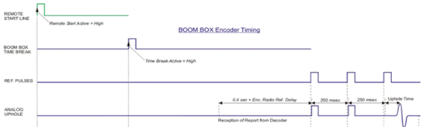 图2 编码器工作时序图
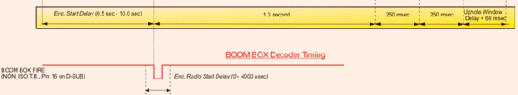
图3 译码器工作时序图
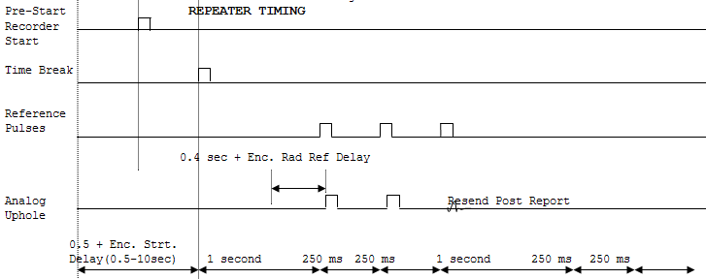
图4 中继器工作时序图
3 BoomBox故障分析
故障一：雷管测试失效
故障原因：雷管测试失效是雷管测试电路断路所致。导致雷管测试电路断路的原因通常是通电后，雷管测试接线柱部分连接铜丝等导体使得整个雷管测试电路短路，上面板电流过大烧坏线路。因此，在野外BoomBox作为译码器使用时，雷管测试接线柱切忌用铜丝等导体短路。否则，在通电环境下，不仅雷管测试电路会因为短路被烧坏，也可能引发其它安全事故。
故障排除方法：取出BoomBox上面板，仔细观察被电流烧坏电路。一般情况有连接导线被烧黑烧断。找出这种连接导线，用同类导线焊接替代烧坏导线，即可解决此类维修问题。
故障二：BoomBox连接编码器系统线后，无法通过PDA改变主机参数
故障原因：通常情况下，把编码器与译码器相连后可通过PDA设置参数。但是编码器系统线连接到BoomBox后，PDA红外线接口与BoomBox红外线接口不能联机，无法更改主机参数。这是由于编码器系统接口的RTI功能与红外接口公用同一接口的缘故。当BoomBox连接编码器系统线后，编码器默认RTI口工作，而红外线接口被禁。
故障排除方法：BoomBox接口连接编码器系统线时，只能通过计算机串口使用BBVIEW软件来改变参数，或取下编码器系统线使用默认的红外线接口再使用PDA来改变参数。
故障三：译码器不产生验证CTB信号
故障原因：译码器不产生验证CTB信号说明CTB产生电路有故障。这种情况多由于电路老化所致。由CTB产生电路图5所示，BoomBox遥爆系统的CTB信号是放电回路放电时产生的信号，其电路由电阻RT21、电阻RT16、电容C83、光耦IC31、集成电路IC41组成。其中RT21为高压采样电阻。当放电回路放电时，采样电阻导致电压差，经过电阻RT16，存储于电容C83，作用到光耦IC31的2、3引脚，光耦IC31的7引脚输出高电平，产生CTB信号。根据示波器信号显示，IC31的2、3引脚有信号，但IC31的7引脚无输出信号。说明故障为IC31故障所导致。
故障排除方法：更换IC31模块后，故障顺利排除。
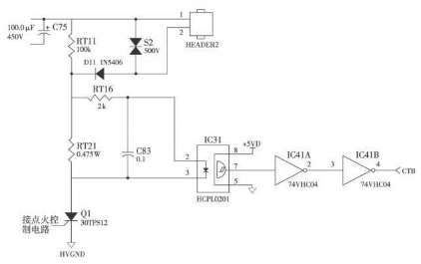
图5 CTB产生电路图
4 结束语
BoomBox遥爆系统是目前山地物探主要使用的同步震源遥爆系统。BoomBox遥爆系统环境适应性强、体小轻便和操作简单的特点，决定了在将来的很长时间内它仍为物探采集系统非常重要的组成部分。了解它的工作原理，学习它的故障预防措施，将为野外采集的安全顺利提供更多保障。

参考文献：[1]郭宇.BoomBox数字遥爆系统在地震勘探中的应用.科技视界[J].2012（31）：271—272
[2]Sercel公司.Sercel公司.CMXLV8.1 User’s Manual.2004
[3]Seismic Source公司.BoomBox使用说明书.2002

